ESPECIFICAÇÃO DE REQUISITOS
SIGNT – SISTEMA DE GESTÃO DE NOVOS TALENTOS
AYRTON RAMOS DE ALMEIDA
HENRIQUE WAIDEMAN PERES
11 de junho de 2024
Sumário
1. Histórico 2
2. Lista de distribuição 2
3. Introdução 3
4. Atores 3
5. Benefícios do produto 3
6. Requisitos funcionais 3
7. Requisitos não-funcionais 4
8. Requisitos do sistema 4
9. Regras de negócio 4
10. Diagrama de casos de uso 5
11. Diagrama de contexto 6
12. Descrição textual dos casos de uso 6
13. Associação Requisitos x Casos de Uso 10
14. Layout das interfaces 11
15. Modelo de dados 15

Histórico

Data da elaboração | Versão | Colaboradores
30/04/2024 | 1.0 | Henrique Waideman Peres / Ayrton Ramos de Almeida
07/05/2024 | 1.1 | Henrique Waideman Peres / Ayrton Ramos de Almeida
14/05/2024 | 1.2 | Henrique Waideman Peres / Ayrton Ramos de Almeida
30/05/2024 | 1.3 | Henrique Waideman Peres / Ayrton Ramos de Almeida
01/06/2024 | 1.4 | Ayrton Ramos de Almeida
07/06/2024 | 1.5 | Henrique Waideman Peres / Ayrton Ramos De Almeida

Lista de distribuição

Nome | Cargo
Adilson Ferreira da Silva | Professor
Aleteia Vanessa Moreira Souto | Professor
Humberto Luiz de Toledo | Professor

Introdução

Este documento tem como objetivo auxiliar nas definições das especificações técnicas para o desenvolvimento do Sistema de Gerenciamento de Novos Talentos. O sistema tem como objetivo simplificar e otimizar o processo de identificação, avaliação e acompanhamento de jovens talentos para atender às necessidades específicas dos clubes de futebol profissional. O software proporciona a possibilidade de cadastramento de dados pessoais, técnicos e saúde dos atletas e gerenciamento de novos talentos, monitoramento clínico e técnico de acordo com a evolução do atleta para seleção e aproveitamento do mesmo nas categorias de base de futebol, emissão de relatórios técnicos e médicos para análise e aperfeiçoamento nas tomadas de decisões de médicos e coordenação técnica.

Atores

ATOR | PAPEL
Técnico | Responsável por avaliar os atletas cadastrados, extraindo dados do sistema.
Olheiro | Responsável por receber informações de posições carentes, captar novos atletas e realizar os cadastramentos destes novos atletas no sistema de gerenciamento.
Médico | Responsável por realizar toda a avaliação do atleta e inserir todos os dados médicos do atleta no sistema para acompanhamento.
Atleta | Terá acesso as suas informações cadastradas, tendo permissão de alterar dados pessoais se necessário, incluir novos documentos médicos e consultar sua situação de aprovado ou não-aprovado.
Administrador | Responsável gerenciar o acesso de todos os usuários do sistema.

Benefícios do produto

Nº | Beneficio | Valor para o cliente
1 | Agilidade para acesso a informações para tomada de decisão. | Essencial
2 | Redução da carga de trabalho | Essencial

Requisitos funcionais

Nº | Requisito funcional | Solicitante
RF-01 | O sistema possibilitará aos médicos e olheiros obterem informações para análise e aperfeiçoamento nas suas tomadas de decisões. | Olheiro, médico
RF-02 | O sistema possibilitara ao Técnico e Olheiro a comunicação com uma mensagem sobre posições que deverão ser trabalhadas, através de notificação de posições carentes. | Olheiro, Técnico
RF-03 | O técnico poderá atualizar a situação de aprovado ou não-aprovado dos atletas que estão sendo avaliados. | Técnico
RF-04 | O sistema irá possibilitar ao administrador cadastrar novos operadores, excluir ou bloquear um cadastro. | Administrador
RF-05 | Os usuários previamente cadastrados poderão efetuar o login no sistema com e-mail/login e senha de acesso exclusivas do próprio usuário. | Administrador / Técnico / Olheiro / Médico / Atleta
RF-06 | O sistema possibilitará fazer uma consulta de atleta por NOME ou CPF e permitirá acesso ao cadastro dele, permitindo alteração para atualização se necessário, dos dados pessoais, técnicos e médicos dos atletas. | Técnico, Médico
RF-07 | O atleta terá um acesso que lhe permitirá a alteração de seus dados de cadastro como endereço ou contatos pessoais caso necessário, ou consultar sua situação no processo de avaliação. | Atleta
RF-08 | O sistema possibilitará emissão de relatórios médicos, técnicos e de jogadores cadastrados. | Médico, Técnico, Olheiro

Requisitos não-funcionais

Nº | Requisito não funcional | Categoria
RNF-01 | O sistema restringirá o acesso exclusivamente a usuários previamente cadastrados, para cadastramento de novos atletas, cadastro de informações médicas dos atletas, cadastramento dos dados técnicos, consulta de situação no processo de avaliação. | Segurança
RNF-02 | O sistema deverá ter a capacidade de cadastramento e carregamento de até 500 atletas. | Performance
RNF-03 | O software deverá ter uma interface amigável, permitindo aos usuários fácil usabilidade e interação nos cadastramentos e consulta de informações. | Usabilidade
RNF-04 | O sistema permitirá emissão de relatórios no formato PDF ou EXCEL. | Usabilidade

Requisitos do sistema

Nº | Requisito
RS-01 | Sistema operacional Windows 10 para compatibilidade do software.

Regras de negócio

Nº | Descrição | Fonte
RGN-02 | Captação de novos talentos com idade limite de até 15 anos. | Diretor de Categoria de Base

Diagrama de casos de uso
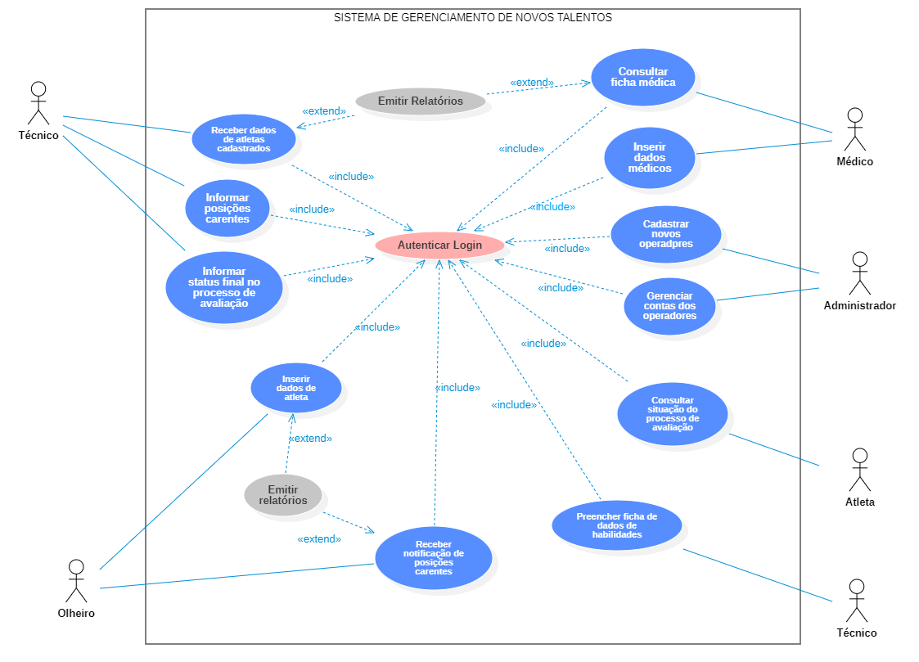

Diagrama de contexto

Técnico

Técnico
Informar situação de aprovação no processo de avaliação

Informar posições carentes
Receber dados dos jogadores cadastrados

SISTEMA DE GERENCIAMENTO DE NOVOS TALENTOS

Médico
Inserir dados médicos

Consultar ficha médica
Receber notificação de posições carentes

Olheiro
Consultar de situação de avaliação
Inserir dados dos atletas

Atleta

Descrição textual dos casos de uso

CSU01 – Autenticar login
Resumo: Permitir acesso ao sistema.
Atores primários: Técnico, Olheiro, Médico, Atleta e Administrador.
Pré-condições: Não há.
Fluxo Principal
- Sistema solicita login
- Operador informa login
- Sistema solicita senha
- Operador informa senha
- O sistema autêntica o acesso do operador
- O caso de uso é encerrado

Fluxo de exceção (5) – Senha ou usuário incorreto!
- Sistema informa que o usuário ou a senha está incorreta
- Voltar ao ponto 1
Fluxo de exceção (5) – RGN-01
- Sistema informa “Conta inválida! – Usuário não cadastrado.”
- Volta ao ponto 1

CSU02 –Receber dados de atletas cadastrados
Resumo: O sistema notifica o técnico que existe novos atletas na base de dados.
Ator primário: Técnico.
Pré-condições: Efetuar login.
Fluxo Principal
- O sistema notifica ao técnico sobre novos atletas cadastrados
- O técnico visualiza a base de dados atualizada
- O caso de uso é encerrado
Fluxo alternativo (2) – Pesquisar atleta
- Informa nome do atleta
- Informa CPF do atleta
- Volta ao ponto 1

CSU03 – Informar posições carentes
Resumo: O técnico notifica através de uma mensagem no sistema que tem posições de atletas que estão em falta.
Ator primário: Técnico.
Pré-condições: Efetuar login.
Fluxo Principal
- O técnico notifica as posições carentes no sistema
- O sistema informa ao olheiro ao posições de atletas que estão em falta.
- O caso de uso é encerrado.
Fluxo alternativo
a) não há.

CSU04 – Informar Status final no processo de avaliação
Resumo: O técnico notifica no sistema o resultado de avaliação de um determinado atleta
Ator primário: Técnico.
Pré-condições: Efetuar login.
Fluxo Principal
- O técnico informa ao sistema com um relatório o resultado da avaliação de um atleta.
- O sistema deixa disponível a consulta de situação de avaliação ao atleta.
- O caso de uso é encerrado.
Fluxo alternativo (2) – informações do atleta
- Informa nome do atleta
- Informa CPF do atleta
- Preenchimento de relatório de avaliação.
- O caso de uso é encerrado.

CSU05 – Inserir dados de atleta
Resumo: Novos cadastros de atletas
Ator primário: Olheiro
Pré-condições: Efetuar login.
Fluxo Principal
- O olheiro notifica ao sistema que vai inserir um novo cadastro.
- O sistema abre um novo preenchimento de cadastro.
- O olheiro preenche todos os dados do jogador.
- O caso de uso é encerrado
Fluxo alternativo (2) – informações insuficientes
- Sistema notifica ao Olheiro “Preencha todos os dados”.
- Sistema volta a primeira caixa de texto não preenchida.
- O caso de uso é encerrado.

CSU06 – Recebimento de notificação de posições carentes
Resumo: Mensagem de notificação.
Ator primário: Olheiro
Pré-condições: Efetuar login.
Fluxo Principal
- O sistema notifica o olheiro sobre uma mensagem de texto recebida.
- O olheiro informa ao sistema que visualizou mensagem.
- O caso de uso é encerrado.
Fluxo alternativo (2) – mensagem não visualizada.
- O olheiro não informa que visualizou a mensagem.
- O sistema vai informar que tem novas mensagens todas as vezes que o usuário fizer o login.
- O caso de uso é encerrado.

CSU07 – Preenchimento de ficha de habilidades
Resumo: Abertura da ficha de habilidades e preenchimento.
Ator primário: Técnico
Pré-condições: Efetuar login.
Fluxo Principal
- O técnico informa ao sistema que vai inserir novas informações de atleta.
- Informe o CPF do atleta.
- Informe o nome do atleta.
- Abertura da ficha do atleta pesquisado.
- O técnico preenche todas as informações de habilidades.
- O caso de uso é encerrado.
Fluxo alternativo (2) – Dados insuficientes
- O sistema informa ao técnico “Atenção. Preencha todos os campos”.
- O sistema volta a primeira caixa de texto não preenchida.
- O caso de uso é encerrado.

CSU08 – Consulta no processo de avaliação
Resumo: O atleta faz a consulta de sua avaliação
Ator primário: Atleta
Pré-condições: Efetuar login.
Fluxo Principal
- O atleta visualiza todas as suas informações.
- O caso de uso é encerrado.
Fluxo alternativo (2) – Dados insuficientes
- Não há.

CSU09– Gerenciamento de contas de usuários
Resumo: O administrador tem acesso as contas dos operadores, capaz de gerenciar status das contas.
Ator primário: Administrador
Pré-condições: Efetuar login.
Fluxo Principal
- O administrador acessa o banco de dados das contas cadastradas
- O sistema solicita uma CPF ou Nome do operador.
- O administrador altera o status da conta se necessário.
- O caso de uso é encerrado.
Fluxo alternativo (3) – Status da conta
- Se a conta estiver “bloqueada” o administrador altera status para “Ativa”.
- O caso de uso é encerrado.

CSU10 – Cadastro de novos operadores
Resumo: Preenchimento de novos cadastros no sistema.
Ator primário: Administrador
Pré-condições: Efetuar login.
Fluxo Principal
- Informe o nome do operador.
- Informa o CPF do operador.
- Informe o E-MAIL do operador.
- Informe a função do operador. (Atleta, Técnico, Médico, Olheiro)
- Informa uma senha.
- O sistema cria uma conta nova.
- O caso de uso é encerrado.
Fluxo alternativo (2) – Cadastro já existente
- O sistema informa ao administrador “Atenção. Este cadastro já existe”.
- O sistema volta ao ponto (1).
Fluxo alternativo (3) – Dados insuficientes
- O sistema informa ao administrador “Atenção. Preencha todos os campos”.
- O sistema volta a primeira caixa de texto não preenchida.
- O caso de uso é encerrado.

CSU11 – Inserir dados médicos
Resumo: Preenchimento de novas informações na ficha cadastral do atleta.
Ator primário: Médico
Pré-condições: Efetuar login.
Fluxo Principal
- Informe o CPF do atleta.
- Informe o nome do atleta.
- Abertura da ficha do atleta pesquisado.
- O médico preenche todas as informações médicas do atleta.
- O caso de uso é encerrado.
Fluxo alternativo (2) – Dados insuficientes
- O sistema informa ao médico “Atenção. Preencha todos os campos”.
- O sistema volta a primeira caixa de texto não preenchida.
- O caso de uso é encerrado.

CSU12 – Consultar ficha médica
Resumo: Pesquisa de informações médicas do atleta
Ator primário: Médico
Pré-condições: Efetuar login.
Fluxo Principal
- Informe o CPF do atleta.
- Informe o nome do atleta.
- Abertura da ficha do atleta pesquisado.
- O caso de uso é encerrado.
Fluxo alternativo (2) – Dados inválidos
- O sistema informa ao usuário “Os dados do atleta são inválidos”.
- O sistema volta ao ponto (1).

Associação Requisitos x Casos de Uso

REQUISITO | Caso de Uso
RF-01 | CSU05, CSU07, CSU10, CSU11
RF-02 | CSU02, CSU03, CSU06
RF-03 | CSU04
RF-04 | CSU09, CSU10
RF-05 | CSU01
RF-06 | CSU12
RF-07 | CSU01, CSU08
RF-08 | CSU02, CSU05, CSU07, CSU12
RF-09 | CSU01

Layout das interfaces

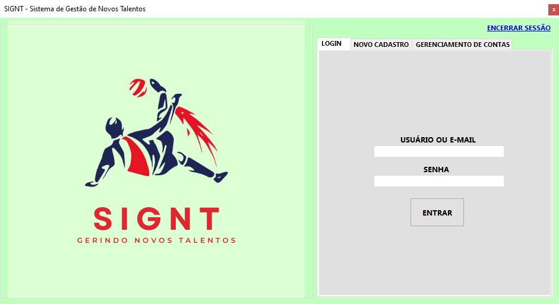
Interface 01 – Tela inicial de Login

Interface 02 – Cadastro de novos usuários
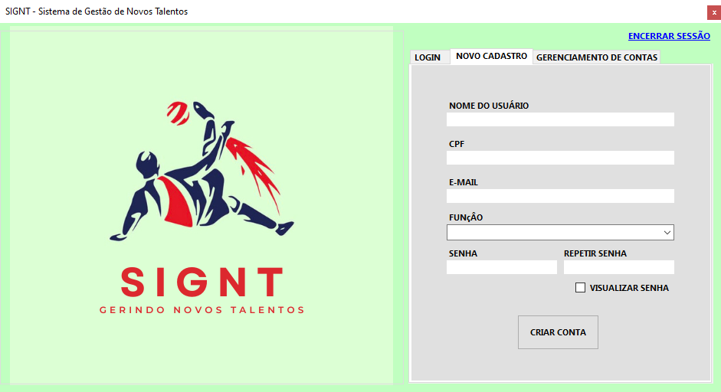

Interface 03 – Tela de Gerenciamento de Contas
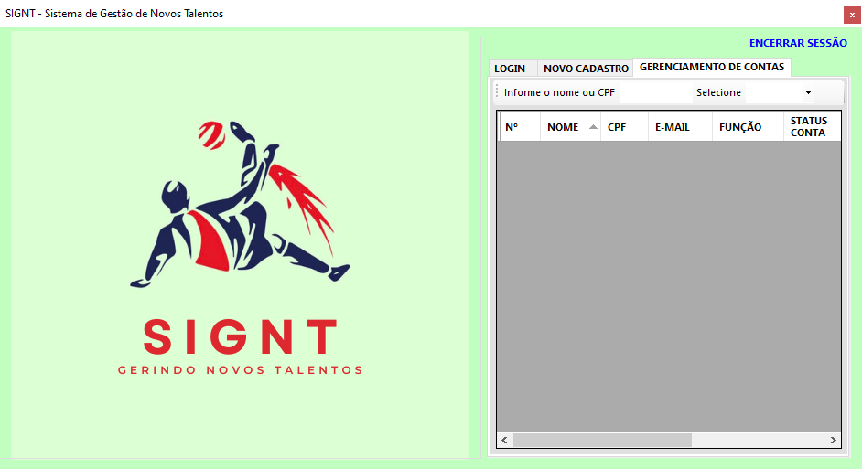

Interface 04 – Tela de menu
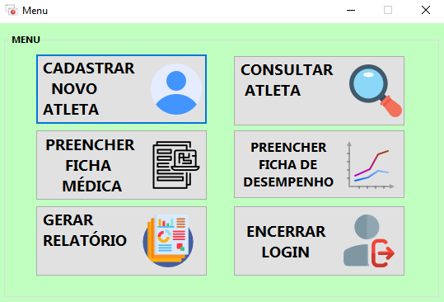

Interface 05 – Tela de cadastro de novo atleta
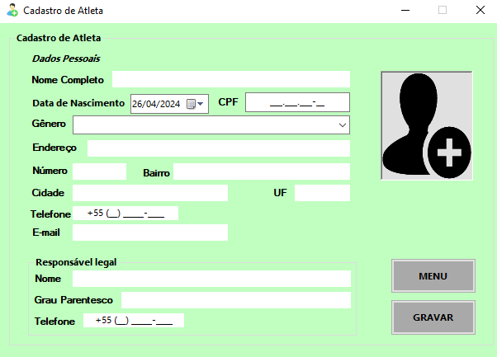

Interface 06 – Tela de Ficha Médica
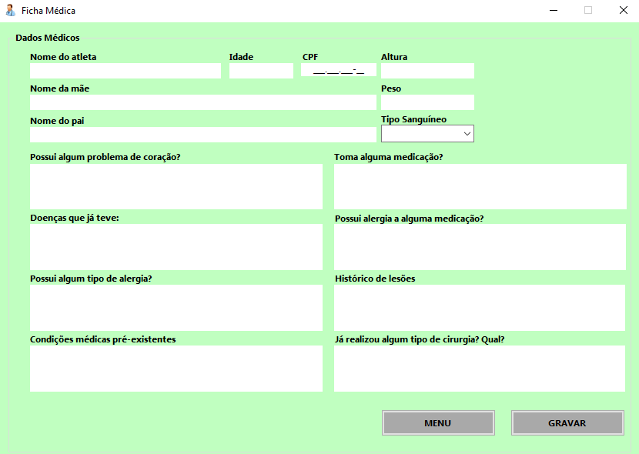

Interface 07 – Tela de Ficha de Desempenho
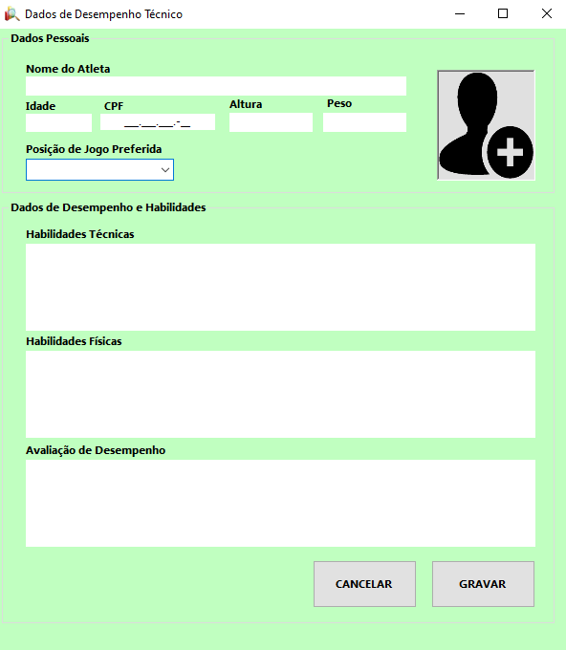

Modelo de dados

-- Criação da tabela de Usuários
CREATE TABLE Usuarios (
UsuarioID INT PRIMARY KEY IDENTITY(1,1),
NomeUsuario NVARCHAR(100) NOT NULL,
Senha NVARCHAR(256) NOT NULL,
Email NVARCHAR(100) NOT NULL,
DataCadastro DATETIME DEFAULT GETDATE(),
TipoUsuario NVARCHAR(50)
);

-- Criação da tabela de Atletas
CREATE TABLE Atletas (
AtletaID INT PRIMARY KEY IDENTITY(1,1),
NomeAtleta NVARCHAR(100) NOT NULL,
DataNascimento DATE,
Genero NVARCHAR(10),
Nacionalidade NVARCHAR(50),
DataCadastro DATETIME DEFAULT GETDATE()
);

-- Criação da tabela de Fichas Médicas
CREATE TABLE FichasMedicas (
FichaMedicaID INT PRIMARY KEY IDENTITY(1,1),
AtletaID INT FOREIGN KEY REFERENCES Atletas(AtletaID),
Altura DECIMAL(5,2),
Peso DECIMAL(5,2),
ProblemaCoracao BIT,
TomaMedicacao BIT,
DoencasPassadas NVARCHAR(255),
PossuiAlergia BIT,
TipoAlergia NVARCHAR(255),
HistoricoLesoes NVARCHAR(255),
CondicoesPreExistentes NVARCHAR(255),
TiposCirurgias NVARCHAR(255),
DataFicha DATETIME DEFAULT GETDATE()
);

-- Criação da tabela de Fichas de Desempenho
CREATE TABLE FichasDesempenho (
FichaDesempenhoID INT PRIMARY KEY IDENTITY(1,1),
AtletaID INT FOREIGN KEY REFERENCES Atletas(AtletaID),
HabilidadesTecnicas NVARCHAR(255),
HabilidadesFisicas NVARCHAR(255),
AvaliacaoDesempenho NVARCHAR(255),
DataFicha DATETIME DEFAULT GETDATE()
);

